Vaje 1
Pinjin
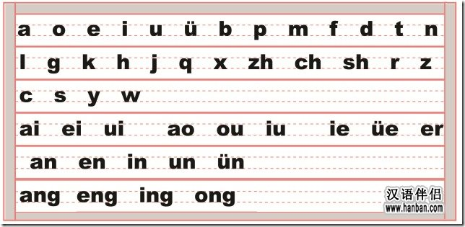
Toni
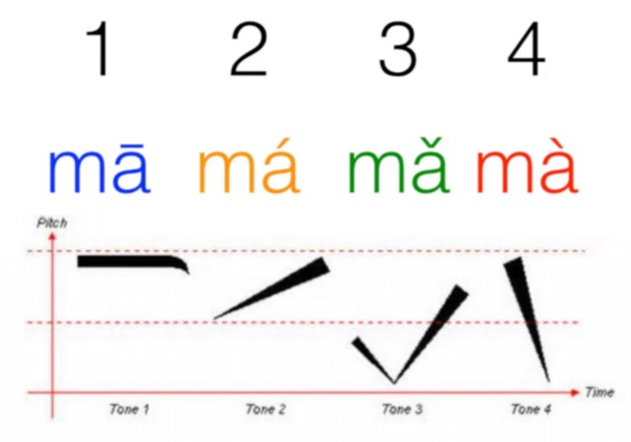
Osebni zaimki:
- 我 wǒ = jaz
- 你 nǐ = ti
- 他 tā = on (za ljudi, m. spola)
- 她 tā = ona (za ljudi, ž. spol)
- 它 tā = ono (za predmete, živali…)

Vrstni red zapisa pismenk
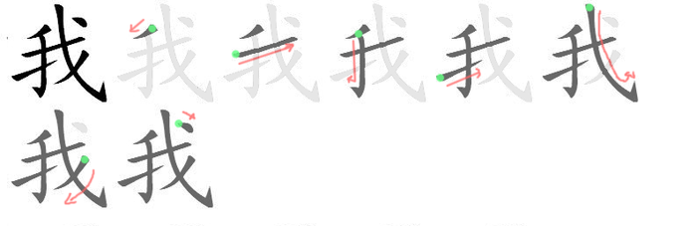
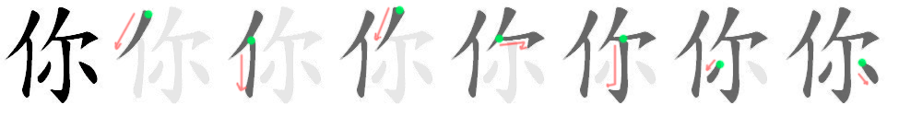
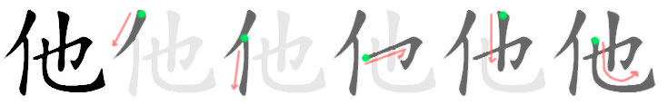
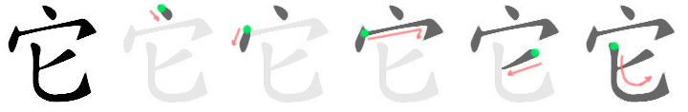
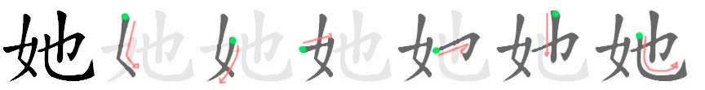
V danih tabelah vadite zapis pismenk.
(*Prevod pismenk in zapisi so premešani.)
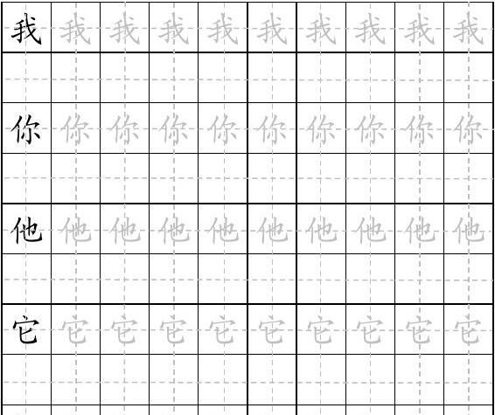
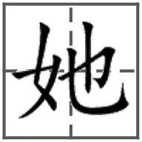
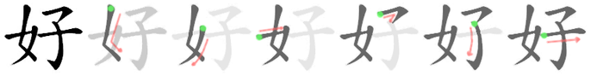
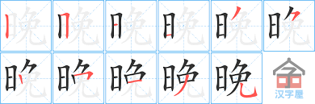
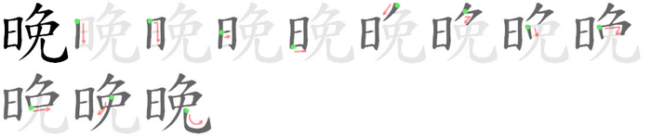
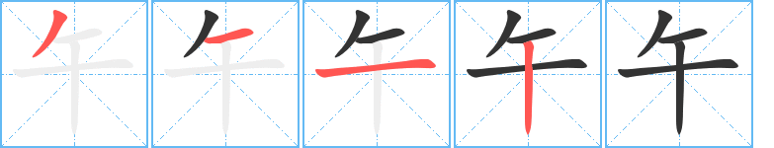
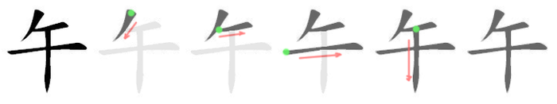
好 hao(3) = dobro
早 zao(3) = jutro, zgodaj
上午 shang(4) wu(3) = dopoldne
下午 xia(4) wu(3) = popoldne
下 xia(4) = dol
上 shang(4) = gor
晚 wan(3) = pozno, noč

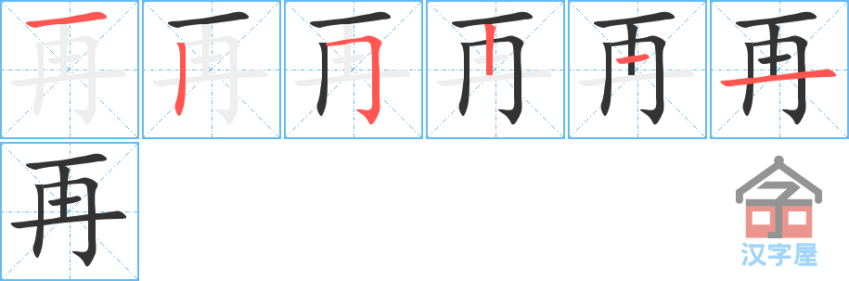
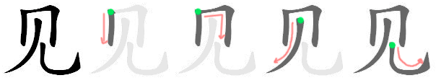
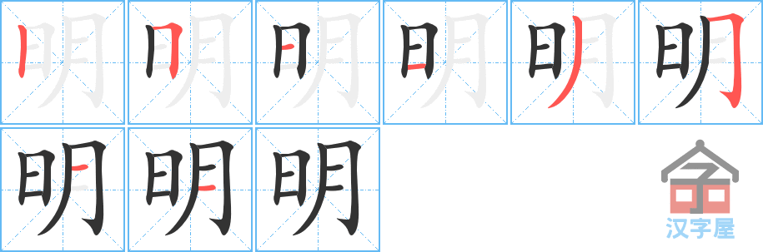
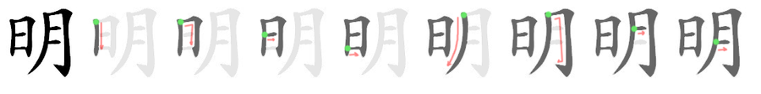
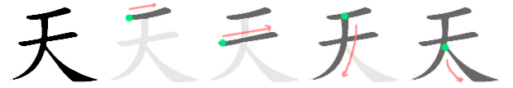
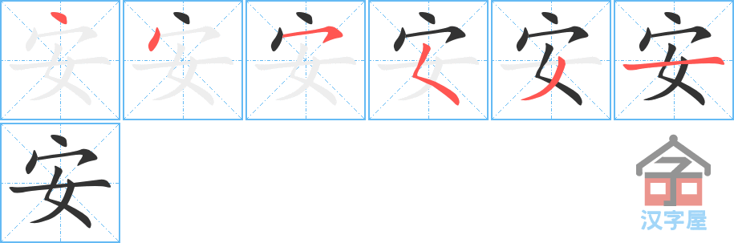
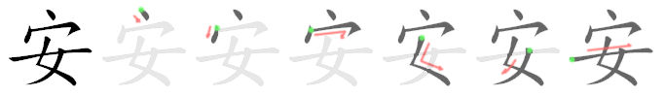
再 zai(4) = ponovno
见 jian(4) = videti
明 ming(2) = jutri, svetloba
天 ming(2) = dan
安 an(1) = mir

